Warszawa, 6 kwietnia 2021 r.

Bezpieczniej na Rail Baltica: PLK wybudują nowy wiadukt w Kobyłce
Wiadukt drogowy nad torami zwiększy bezpieczeństwo na trasie Rail Baltica i poprawi komunikację w Kobyłce. Mieszkańcy zyskają sprawniejszy i bezpieczniejszy przejazd między dzielnicami obok linii Warszawa – Białystok. PKP Polskie Linie Kolejowe S.A. ogłosiły przetarg na wykonanie wiaduktu. Inwestycja współfinansowana jest ze środków unijnego instrumentu CEF „Łącząc Europę”.
Bezkolizyjne skrzyżowania zwiększają poziom bezpieczeństwa na torach, m.in. w Kobyłce - na trasie Rail Baltica między Warszawą a Białymstokiem. Nowy wiadukt drogowy niedaleko przystanku kolejowego Kobyłka Ossów (w ciągu ul. Poniatowskiego i Napoleona) zastąpi skrzyżowanie w poziomie szyn. Możliwy będzie bezpieczny przejazd i przejście nad torami - szybsza i bezpieczniejsza komunikacja pomiędzy dzielnicami miasta. Obiekt będzie miał 60 m długości i jezdnię o szerokości 7 metrów (po jednym pasie w każdą stronę). Piesi skorzystają z chodnika, a dla rowerzystów przewidziano ścieżkę rowerową. Przebudowane zostaną przyległe odcinki ulic m.in. ul. Jasińskiego. Przewidziano dwa ronda z infrastrukturą dla pieszych i rowerzystów.
Inwestycja w Kobyłce współfinansowana jest ze środków unijnego instrumentu CEF „Łącząc Europę”. Wykonawcy mogą składać oferty do 12 maja. Realizacja robót w formule „buduj” przewidziana jest w terminie 12-16 miesięcy od dnia podpisania umowy.
Projekt „Prace na linii E75 na odcinku Sadowne – Czyżew wraz z robotami pozostałymi na odcinku Warszawa Rembertów - Sadowne” zapewnia budowę 11 obiektów, które zwiększą poziom bezpieczeństwa w ruchu kolejowym. Poza wiaduktem drogowym i planowanym wiaduktem kolejowym w Kobyłce to: wiadukty drogowe w Łochowie, Łochowie-Jasiorówce, Toporze, Małkini, Tłuszczu i Mokrej Wsi, przejścia podziemne w Jasienicy Mazowieckiej, Łochowie oraz tunel drogowy w Zielonce. Więcej informacji o inwestycji na www.rail-baltica.pl.
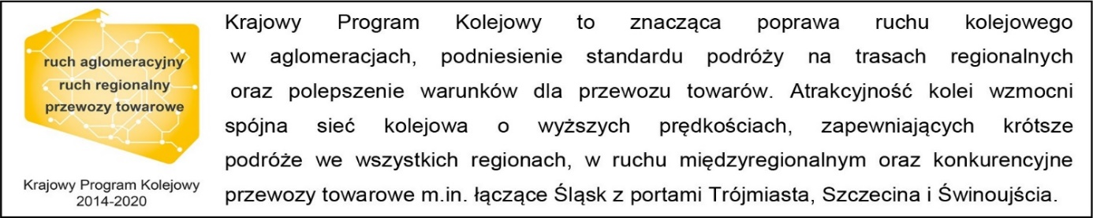

Kontakt dla mediów:
Tomasz Łotowski
zespół prasowy
PKP Polskie Linie Kolejowe S.A.
rzecznik@plk-sa.pl
tel. 798 876 051

Projekt jest współfinansowany przez Unię Europejską z Instrumentu „Łącząc Europę”.
Wyłączną odpowiedzialność za treść publikacji ponosi jej autor. Unia Europejska nie odpowiada za ewentualne wykorzystanie informacji zawartych w takiej publikacji.

